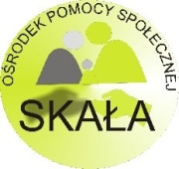

***Klub „SENIOR+” w Barbarce***

**Klub SENIOR+ w Barbarce** został utworzony dzięki dofinansowaniu z Programu Wieloletniego „Senior+” na lata 2015-2020, ze środków Ministerstwa Rodziny i Polityki Społecznej**, Klub działa w strukturze Miejsko Gminnego Ośrodka Pomocy Społecznej w Skale.**

**Klub SENIOR +** w Barbarce **został utworzony w celu** integracji i aktywizacji społecznej oraz zaspokajania potrzeb kulturalno-oświatowych i opiekuńczych środowiska osób starszych będących mieszkańcami **Gminy Skała, głównie z terenu wsi Barbarka, Poręba Laskowska, Gołyszyn.**

**Klub dysponuje 25 miejscami i będzie czynny od** poniedziałku do piątku w wymiarze 6 godzin, w godzinach od 9:00 do 15:00, z wyłączeniem dni ustawowo wolnych od pracy.

**Siedziba Klubu SENIOR +** w Barbarce znajduje się w budynku Ochotniczej Straży Pożarnej w Barbarka 16, 32-046 Minoga, **lokal wyodrębniony na Klub SENIOR+ zajmuje** sale główną wraz z częścią szatniową, sale nr 2, korytarz, kuchnie oraz toaletą**.**

**.**

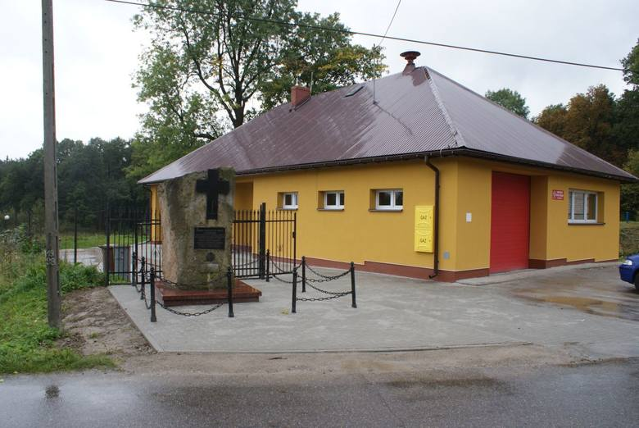

**Opiekę nad funkcjonowaniem Klubu Seniora sprawuje pracownik socjalny.**

**Klubu SENIOR +** w Barbarce przeznaczony jest dla seniorów - osób nieaktywnych zawodowo w wieku 60+, bez względu na płeć, zarówno kobiet jak i mężczyzn, bez względu na wykształcenie, pełnosprawnych i niepełnosprawnych, będących mieszkańcami Gminy Skała, głównie z terenu wsi Barbarka, jak również Poręba Laskowska i Gołyszyn.

**Uczestnictwo w zajęciach Klubu SENIOR +** w Barbarce **jest dobrowolne i bezpłatne.**

Celem działalności Klubu SENIOR + w Barbarce jest:

* wspieranie osób starszych w ich codziennym funkcjonowaniu w miejscu zamieszkania;
* przeciwdziałanie izolacji i marginalizacji osób starszych;
* pomoc w utrzymywaniu kondycji psychofizycznej;
* aktywizacja osób starszych w celu podejmowania działań zmierzających do poprawy jakości ich życia;
* pomoc osobom starszym w nabywaniu umiejętności organizacji czasu wolnego;
* odkrywanie i rozwijanie zainteresowań, poszerzanie i zdobywanie wiedzy oraz zaspokajanie potrzeb kulturalnych i towarzyskich;
* wspieranie rodzin osób starszych w opiece nad nimi;
* poprawa jakości życia seniorów;
* integracja społeczna środowiska seniorów;
* zwiększenia zaangażowania seniorów w życie społeczności lokalnej.

Zadaniem Klubu SENIOR + w Barbarce jest organizowanie uczestnikom klubu zajęć, atrakcyjnych form spędzania czasu wolnego, stwarzając bezpieczną i przyjazną przestrzeń poprzez:

* organizowanie spotkań z ciekawymi ludźmi z różnych dziedzin: kultury, sztuki, służby zdrowia, policji, i innymi;
* organizowanie wycieczek i wyjazdów;
* organizowanie różnych form wypoczynku i rekreacji;
* organizowanie spotkań i imprez okolicznościowych;
* organizowanie zajęć rozwijających zdolności i pasje;
* organizowanie zajęć ruchowych i rozwijających pamięć;
* organizowanie spotkań kulturalnych, seansów filmowych, wystaw, spektakli;
* Inne działania w zależności od potrzeb.

**W Klubie SENIOR + uczestnicy mają możliwość** spędzania czasu w miłym towarzystwie, rozwijania swoich zainteresowań i zdolności.

Warunkiem członkostwa w Klubie SENIOR + w Barbarce jest złożenie wypełnionego kompletu dokumentów rekrutacyjnych oraz pozytywna weryfikacja przez Komisję Rekrutacyjną.

**Burmistrz Gminy Skała serdecznie zaprasza do udziału w zajęciach w Klubie SENIOR +**   
w Barbarce**.**

*Zadanie współfinansowane jest ze środków Ministerstwa Rodziny i Polityki Społecznej w ramach Programu Wieloletniego „Senior +” na lata 2015 - 2020 oraz środków Gminy Skała.*